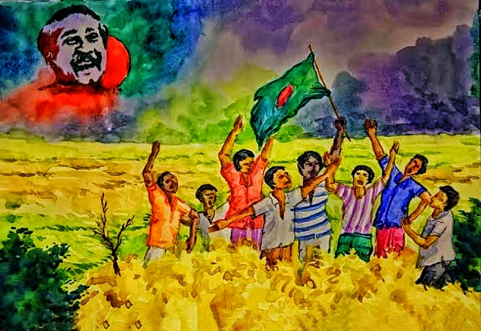
বাবার মুখে রক্তঝরা স্মৃতিকথা
শামিমা নাসরিন সনিয়া
ছোটোবেলায় বাড়িতে যখন
বৈদ্যুতিক সংযোগ বিচ্ছিন্ন হতো-
ঠিক তখনই- বাবার কোলে মাথা রেখে,
শুরু করে দিতাম- বাবা! ও বাবা!
বলো না- তারপর কি হলো?
মুক্তিযুদ্ধের গল্প শুনেছি,
বাবার মুখে অনেকবার।
মুক্তিযুদ্ধ দেখা হয়নি আমার।
কারন আমার জন্ম হয়েছিল,
মহান মুক্তিযুদ্ধের দেড় যুগের পর।
অগ্নিঝরা দিনগুলোর কথা,
বাবার মুখেই আমার শোনা।
বাবা যুদ্ধের স্মৃতি চোখে আঁকতেন
আর আমি আঁকতাম মনে।
মুক্তিযুদ্ধ- সেই স্মৃতি মনে করতেই
ছল ছল করে ওঠে বাবার চোখ।
পাকিস্তানিদের শাসন-শোষণ ও বর্বরতার স্পষ্ট চিত্র
দেখতে পেতাম ওই চোখে।
মহান মুক্তিযুদ্ধের সূচনা হয়
মার্চ মাসে।
বঙ্গবন্ধুর ৭ মার্চের ভাষণ,
মুক্তিকামী মানুষের মাঝে ছড়িয়ে পড়ে।
বঙ্গবন্ধু বলেছিলেন -
"আমাদের কেউ দাবায়া রাখতে পারবা না"
সত্যি শত্রুসেনারা বাঙালি জাতিকে
দাবায়া রাখতে পারেনি।
যুদ্ধে অংশগ্রহণ করেছিলেন
বাবা ও তার অনেক বন্ধুরা ।
সবার চোখে-মুখে ছিল উচ্ছাস- উত্তেজনা।
বাবা বললেন- গোলাগুলির সময় হঠাৎ একটা
গুলি এসে লাগলো আমার পায়ে।
আমি লাফ দিয়ে উঠে বললাম-
বাবা! এখনো করছে ব্যথা?
বাবা বলতেন- ধুর বোকা!
এখনো আছে কি সেই ব্যথা!
বাবা আবার ছলছল চোখে হারিয়ে যেতেন
রক্তঝরা স্মৃতিতে ।
পাকিস্তানিরা হত্যা করেছিল নিরীহ গ্রামবাসীকে,
পুড়িয়ে দিয়েছিল হাজার হাজার ঘরবাড়ি।
দীর্ঘ নয় মাস সংগ্রামে
স্বাধীন হয় বাংলাদেশ।
বাবা এবং মুক্তিকামী বাঙালির ত্যাগেই
আমাদের এনে দিয়েছে স্বাধীনতা ।
বাবার অর্জন এবং স্বপ্ন বাস্তবায়নে
আমরা হতে চাই নতুন প্রজন্মের মুক্তিযোদ্ধা।

